DRAMATURGICKÝ PLÁN OS MKS VE FRENŠTÁTĚ POD RADHOŠTĚM NA ROK 2011

Koncerty 2011

Spirituál Kvintet / spirituál, gospel / březen / Kino
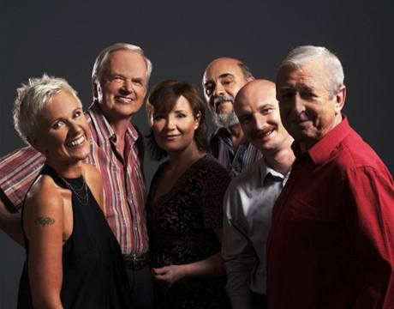

Pavel Fajt / alternativa / etno / březen / malý sál DK
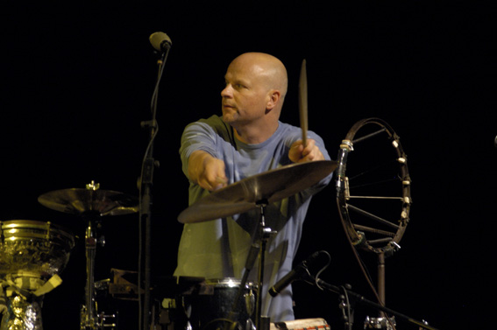

Miro Žbirka / pop, rock / červen / Den města a den soc. služeb Frenštátska 2011 / náměstí
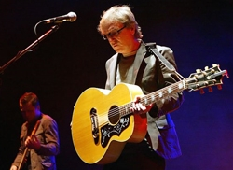

Jan Burian / alternativa, etno / červenec / náměstí
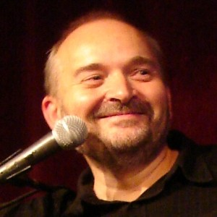

Ponožky pana Semtamťuka / alternativa / srpen / náměstí
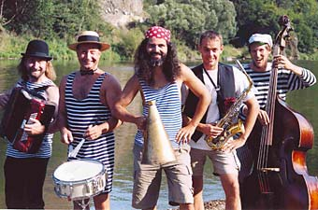

Toxique / disco, funky / září / velký sál DK
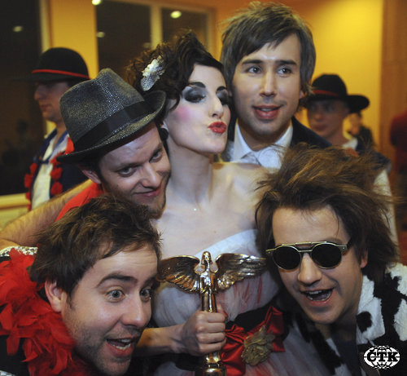

NightWork / disco, funky, pop, alternativa / říjen / velký sál DK
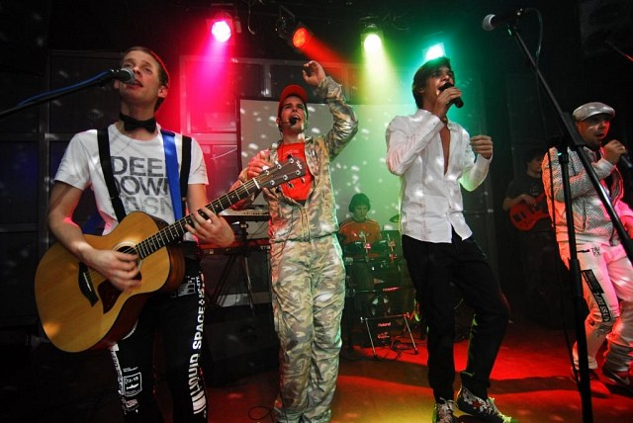

Václav Koubek / alternativa , folk / listopad / Kino
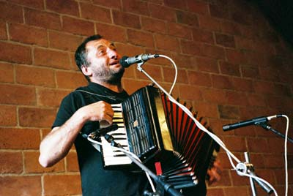

Divadlo 2011

Monology vagíny - Dagmar Bláhová, Anna Polívková a Michaela Sajlerová / 1 ½ roku 2011 / Kino
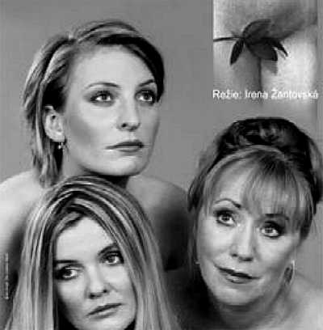

Těšínské divadlo - 5 her v roce 2011 / Kino
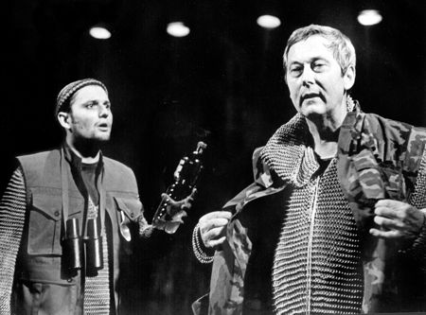

Můj báječný rozvod – Eliška Balzerová / 2 ½ roku 2011 / Kino
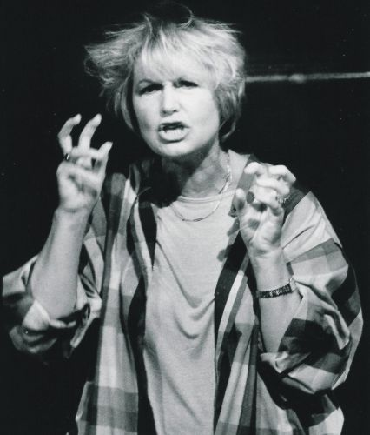

Pohádka o Raškovi - 5 představení naivního Divadla Liberec k 70-tinám Jiřího Rašky / velký sál DK
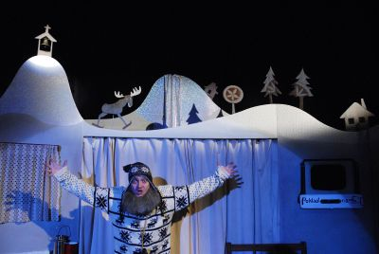

Divadla a besedy pro děti
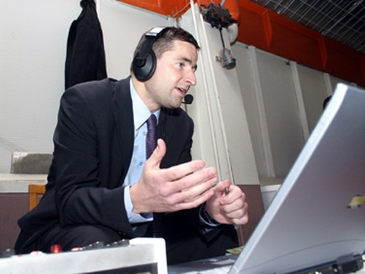

Jan Cimický /beseda / duben /Kino
Robert Záruba /beseda / květen /Kino
Ivan Douda/beseda / říjen /Kino
O chytré princezně / Muzikál / duben / Kino
Jak se zbavit čerta / Divadlo / květen / Kino
Tajuplný zámek / Divadlo / MŠ a 1. stupeň ZŠ / prosinec / Kino

Festivaly

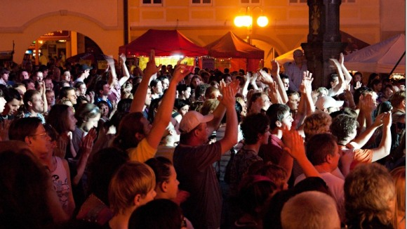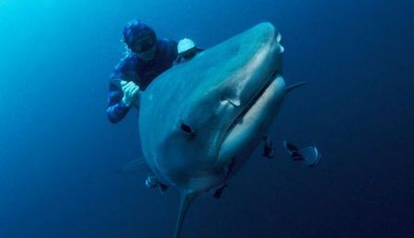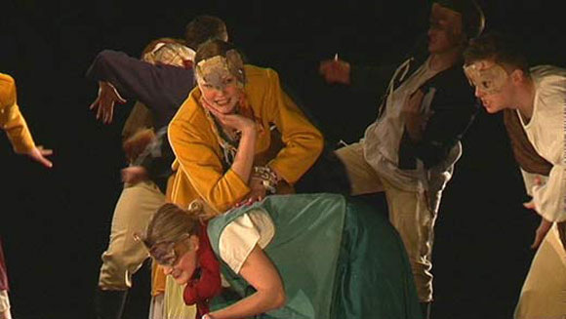

ECHO MFOF / filmový festival / únor / malý sál DK
SCMVK / hudební festival cimbálových muzik / květen / Kino
Gulášové slavnosti / soutěžní klání o nejlepší guláš / červenec – areál Liščí mlýn
Frenštátské slavnosti / folklórní festival / srpen
OTISKY / festival alternativní kultury / malý sál DK
Frenmusic / multižánrový hudební festival / říjen / DK
MFOF / mezinárodní filmový festival / listopad
Swingové vánoce / festival swingové hudby / prosinec / Kino

Společenské akce 2011

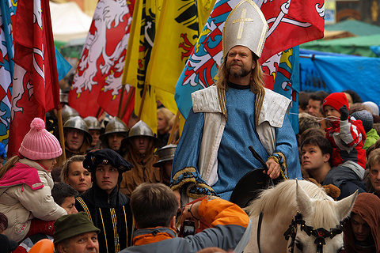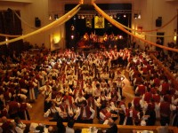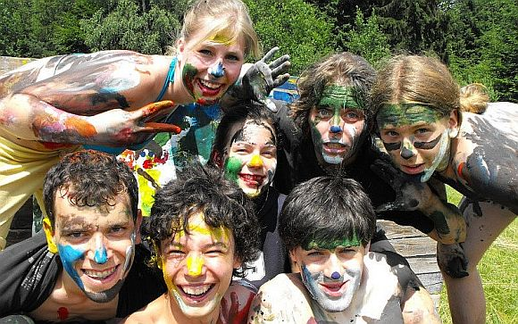

Ples SŠHG / 14. ledna 2011 / velký sál DK
Ples ZŠ Tyršova / 21. ledna 2011 / velký sál DK
Ples Gymnázia / 28. 1. 2011 / velký sál DK
Ples SŠEIŘ / 4. února 2011 / velký sál DK
Ples VSPT Sedmikvítek / 12. února 2011 / velký sál DK
Horobál / 18 – 19. února 2011 / velký sál DK
Ples TJ / 25. února / velký sál DK
Fašank / 5. března 2011 / náměstí
Frenštátský den dětí s Continentalem / červen / náměstí
Den města / červen / náměstí
Beskydská sedmička / 2. - 4. září 2011 / náměstí
Martinský trh / listopad / velký sál DK
Rozsvícení vánočního stromu / prosinec / velký sál DK
Živý Betlém / prosinec / náměstí

Akce pro děti a mládež

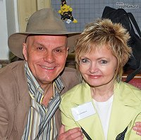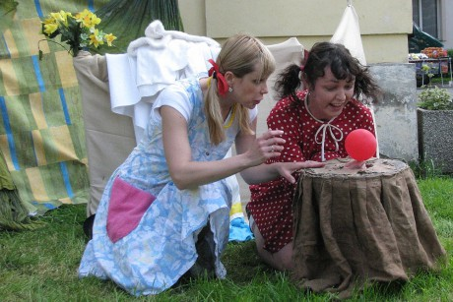

Pohádka o Raškovi / Divadlo / únor / velký sál DK
Beseda s Janem Cimickým / duben / malý sál
Jak se zbavit čerta / Divadlo / květen / Kino
Beseda s Robertem Zárubou / květen / malý sál DK
Pověsti české – Eva Hrušková a Jan Přeučil / Divadlo/ říjen / Kino
Beseda s Ivanem Doudou / říjen / malý sál DK
I na Batmana občas padne smutek / listopad /
Tajuplný zámek / Divadlo / MŠ a 1. stupeň ZŠ / prosinec / Kino

Akce městské knihovny

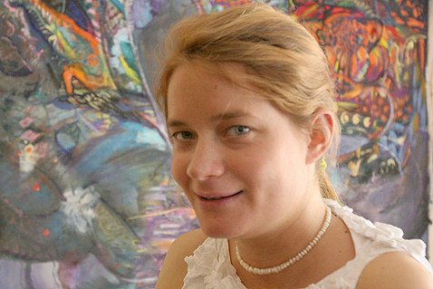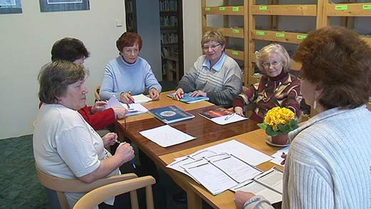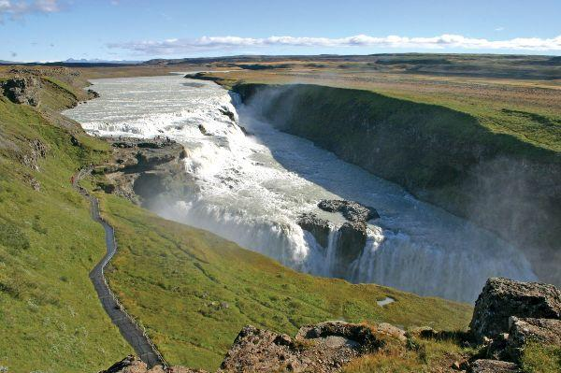

Výstavy:
Leden: Novoročenky vážně i nevážně
Únor: Lenka Kaizerová: Obrazy
Březen: Dana Vrzáková: výstava maleb s názvem „Louka a krajina“
Duben: Výstava „Doteky věčné krásy – nejen pro nevidomé“ (1. z cyklu „Máme co nabídnout“)
Květen: Výstava „Doteky věčné krásy – nejen pro nevidomé“ (1. z cyklu „Máme co nabídnout“)
Červen: Výstava mýdel – s názvem „Mystická mydlárna“ Ve spolupráci s výrobnou mýdel ve Vratimově i praktická dílna
Červenec – Srpen: výstava k 80. výročí sousoší Cyrila a Metoděje na Radhošti
Září: Výstava prací zrakově postižených nadace ARTEVIDE (3. z cyklu „Máme co nabídnout“)
Říjen: Výstava prací žáků a studentů ZŠ a SŠ pro neslyšící ve Valašském Mezříčí (4. z cyklu „Máme co nabídnout“)
Listopad: Výstava žadatelů o azyl v České republice (5. z cyklu „Máme co nabídnout“), dle aktuální situace přijímacího střediska – náhradní možnost. výstava prací obyvatel Ústavu sociální péče v Tiché
Prosinec: Výstava výtvarných prací dětí Dětského domova na Čeladné (6. z cyklu „Máme co nabídnout“)
Literární akce:
Duben: Tereza Boučková a Bedřich Ludvik v recitálu Srdce u kanálu aneb Jen si tak trochu schnít.
V týdnu knihoven od 3. do 7. 10. pozveme spisovatelku Petru Hůlovou.
Rok 2011 – rok českých básníků/září

Cestopisné přednášky:
Ilona Fükezová: Tanzanie/ září

Akce pro děti a mládež
Budeme pokračovat ve spolupráci se školami všech stupňů. Nabídneme nejen tradiční besedy (ilustrátoři dětských knih, pohádky…) ale i novou interaktivní besedu „Jak se vaří kniha“, dále „Regionální pověsti a pohádky“ a zdůrazníme besedu k 100. výročí narození Václava Čtvrtka. Nabídneme dětem 1. stupně ZŠ zábavná odpoledne s literárními kvízy a hádankami. Oslovíme nejméně dvakrát základní školy k účasti na výtvarných soutěžích na různá témata. Např. „Ilustrace do nejoblíbenější knížky nebo „Známka s pohádkovou bytostí“ nebo „Nejkrásnější vařečka.“ Práce vystavíme v dětském oddělení.
V roce 2011 vyhlásíme nový ročník literární soutěže městské knihovny s tématy: Je facebook realita? Tak toho – tu teda „žeru“ a V takovém světě bych chtěl/a žít“. Tentokrát pouze pro kategorie základní a střední školy, kategorii dospělých vyhlásíme až v roce 2012. Vyhlášení soutěže říjen 2010, vyhlášení výsledků březen 2011.

Připojíme se k celostátní akci Noc s Andersenem z 1. na 2. dubna 2011 s tématem Noc plná kouzel.
Budeme pokračovat v úspěšné spolupráci se ZŠ Tyršova při organizaci akce pasování prvňáčků na čtenáře a nabídneme opětovně tuto akci i ZŠ Záhuní.

Výstavy - výstavní síň A. P. 2011

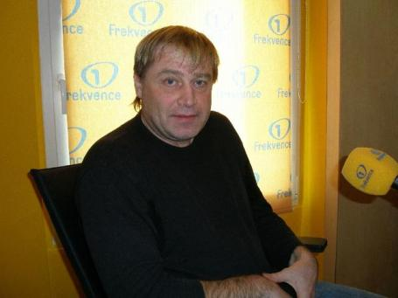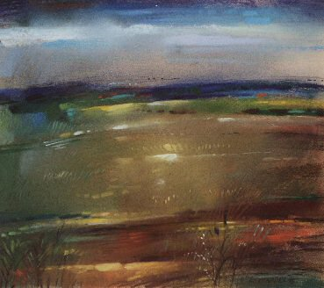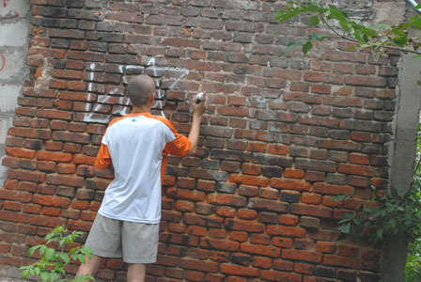

VSAP / Vánoční variace / leden / 2011
VSAP / zatím volno (Antonín Kroča - Oleje, Rostislav Hermann - Kresba?) / únor 2011
VSAP / ŽMP – Ghetto jménem Baluty / březen 2011
VSAP / David Pillow- fotografie / duben 2011
VSAP / Břetislav Kovařík – karikatury ??? (Eva Václavková – Kresba+olej) / květen 2011
VSAP / Petr Urban (Pivrnec) – Olejomalba /červen 2011
VSAP / Rudolf Štěrba – fotografie / září 2011
VSAP / Studenti SSAKHK – kresby, plastiky / říjen 2011
VSAP / Pavel Strnadel – 65. výročí / listopad 2011
Vánoční variace / prosinec 2011

Frenštát nás baví - Frenštátské kulturní léto 2011 – většina akcí na náměstí

SCMVK / folklór / 19 -21. května 2011 FKL
Den dětí s Continentalem / 27. květena 2011 FKL
Kácení Máje / 28. května 2011 FKL
TJ Sokol – festival mažoretek / 4. června 2011 FKL
Den města / KONCERT Miro Žbirka / 10. června 2011 FKL
Městský dechový orchestr Kopřivnice / 18. června 2011 FKL
Divadlo Zvon / 24. června 2011 FKL
Jan Burian /Koncert FKL
Ahmad má hlad / KONCERT / 1. července 2011 FKL
KONCERT / 9. července 2011 FKL
KONCERT / 16. července 2011 FKL
DIVADLO / 23. července 2011 FKL
Gulášové slavnosti / 30. července 2011
KONCERT / 6. srpna 2011 FKL
Rosťa Hus band / jazz 12. srpna 2011 FKL
Ponožky pana Semtamťuka / 19. srpna 2011 FKL
Frenštátské slavnosti / 26 -27. srpna 2011 FKL

Kompletní přehled akcí OSMKS v roce 2011

- Koncerty
- Festivaly
- Divadla
- Společenské akce
- Akce pro děti a mládež
- Akce v Městské knihovně
- Výstavy
- Frenštátské kulturní léto – „Frenštát nás baví“

Leden
Ples SŠHG
Ples ZŠ Tyršova
VSAP / Vánoční variace
Novoročenky vážně i nevážně

Únor
ECHO MFOF
Ples SŠEIŘ
Ples VSPT Sedmikvítek
Horobál
Ples TJ
Horobál
Pohádka o Raškovi / 5 představení k příležitosti 70 tých narozenin Jiřího Rašky / únor
VSAP / zatím volno (Antonín Kroča - Oleje, Rostislav Hermann - Kresba?)
Lenka Kaizerová: Obrazy
Zuzana Maléřová: spisovatelka, beseda

Březen
Spirituál Kvintet / Spirituál, tradicionály
VSAP / ŽMP – Ghetto jménem Baluty
Tereza Boučková a Bedřich Ludvík – beseda, recitál

Duben
Pavel Fajt / Alternativa
Beseda s Janem Cimickým
Monology vagíny - Dagmar Bláhová, Anna Polívková a Michaela Sajlerová / 1 ½ roku 2011 / Kino
VSAP / David Pillow- fotografie
VSAP a Muzeum Novojičínska / Výstava kronik města Frenštát p.R. / Muzeum Frenštát
Výstava „Doteky věčné krásy – nejen pro nevidomé“ (1. z cyklu „Máme co nabídnout“)
Noc s Andersenem

Květen – Frenštát nás baví - Frenštátské kulturní léto 2011
SCMVK / folklór FKL
Frenštátský Den dětí s Continentalem FKL
Jak se zbavit čerta
Beseda s Robertem Zárubou
VSAP a Muzeum Novojičínska / Výstava kronik města Frenštát p.R. / Muzeum Frenštát
VSAP / Břetislav Kovařík – karikatury ??? (Eva Václavková – Kresba+olej)
Výstava „Doteky věčné krásy – nejen pro nevidomé“ (1. z cyklu „Máme co nabídnout“)

Červen – Frenštát nás baví - Frenštátské kulturní léto 2011
10.6. 2011 Den města / KONCERT Miro Žbirka FKL
11.6. 2011 OTISKY / Festival alternativní kultury FKL
24.6. 2011 FKL Divadlo Zvon / DIVADLO
30.6. 2011 Jan Burian, koncert FKL
VSAP / Petr Urban (Pivrnec) – Olejomalba
Výstava mýdel – s názvem „Mystická mydlárna“
Den města a Den soc. služeb

Červenec – Frenštát nás baví - Frenštátské kulturní léto 2011
1.7. 2011 Koncert FKL
9.7. 2011 Koncert FKL
16.7.2011 Koncert FKL
30.7. 2011 Gulášové slavnosti FKL
Výstava k 80. výročí sousoší Cyrila a Metoděje na Radhošti
Artetarapie

Srpen – Frenštát nás baví - Frenštátské kulturní léto 2011
6.8. 2011 Koncert FKL
12.8. 2011 Koncert FKL
19.8. 2011 Koncert FKL
26 - 27.8 2011 Frenštátské slavnosti FKL
Výstava k 80. výročísousoší Cyrila a Metoděje na Radhošti
Září
Beskydská sedmička
Toxique, funky
VSAP / Rudolf Štěrba – fotografie
Výstava prací zrakově postižených nadace ARTEVIDE (3. z cyklu „Máme co nabídnout“)
Rok 2011 – rok českých básníků
Ilona Fükezová: Tanzanie

Říjen
Frenmusic
Můj báječný rozvod – Eliška Balzerová / 2 ½ roku 2011 / Kino
Pověsti české – Eva Hrušková a Jan Přeučil
Beseda s Ivanem Doudou
VSAP / Studenti SSAKHK – kresby, plastiky
Výstava ve spolupráci s MŠ, ZŠ a SŠ pro neslyšící ve Valašském Mezříčí (2. z cyklu „Máme co nabídnout“)

Listopad
MFOF
Martinský trh
Václav Koubek / alternativa
I na Batmana občas padne smutek
VSAP / Pavel Strnadel – 65. výročí
Výstava žadatelů o azyl v České republice (4. z cyklu „Máme co nabídnout“)

Prosinec
Rozsvícení vánočního stromu
Udělení ceny sv. Martina
Vánoční trh
Živý Betlém
Swingové vánoce
Tajuplný zámek
Vánoční variace
Výstava výtvarných prací dětí Dětského domova na Čeladné (5. z cyklu „Máme co nabídnout“)

